淡江時報 第 732 期
58週年校慶精采剪輯--蛋捲節
特刊

2010/09/27

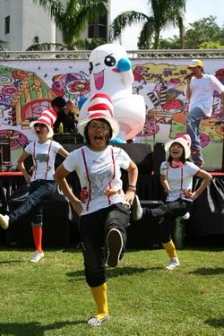
最佳彩妝效果獎

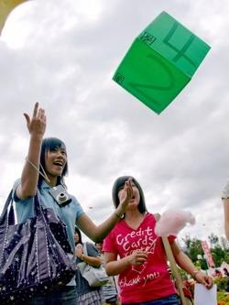
蛋捲節1


蛋捲節2

